День Победы 2018 (Разновозрастная группа)
Цель: Расширение представления детей о родной стране, о ее истории, о Великой Отечественной войне, способствовать сохранению исторической памяти у детей, через музыкальную и художественную культуру.
Задачи:
• активизировать знания детей о государственном празднике День Победы
• воспитывать в детях уважение к памяти воинов-победителей, любовь к своей Родине
• развивать познавательную деятельность, через чтение стихов и исполнение музыкальных произведений
• побуждать у детей уважительно относиться к подвигу наших соотечественников во время Великой Отечественной войны.
Дети под музыку входят в музыкальный зал. 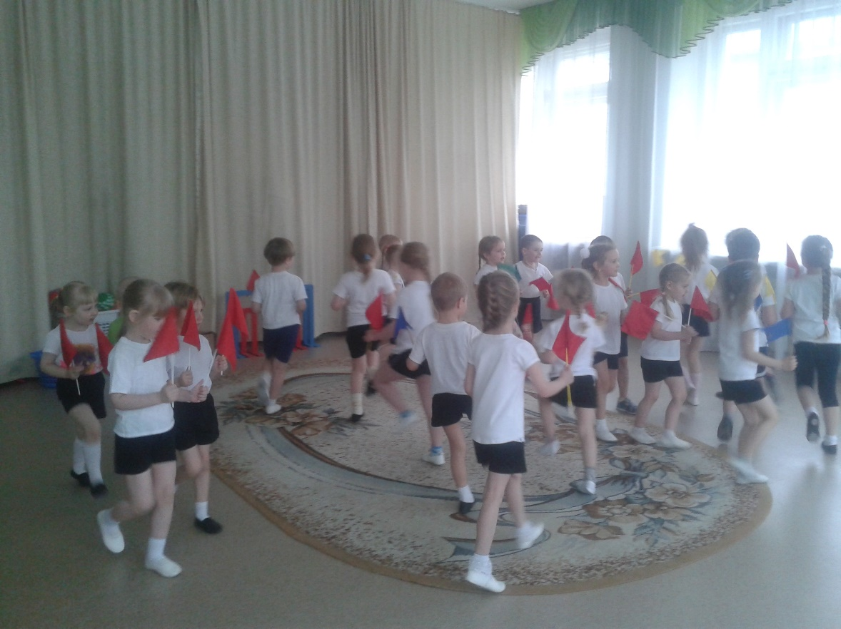
Ведущая: Дорогие ребята! Дорогие гости! Завтра, 9 мая, вся наша страна будет отмечать славный праздник — День Победы. 68лет прошло с того дня, как наша Армия и наш народ победили фашистскую Германию. Каждый год мы отмечаем этот великий праздник. Пока вы еще, ребята маленькие, но мы очень хотим, чтобы вы выросли смелыми, сильными людьми, достойными гражданами нашей страны, любящими свою Родину и способными в трудную минуту встать на ее защиту.
Много праздников мы отмечаем,
Все танцуем, играем, поём.
И красавицу осень встречаем,
И нарядную ёлочку ждем.
Но есть праздник один — самый главный.
И его нам приносит весна.
День Победы — торжественный, славный,
Отмечает его вся страна.
Ведущая: Мы с благодарностью вспоминаем наших воинов, защитников, отстоявших мир в жестокой битве. Всем нашим защитникам, сегодняшним ветеранам и тем, кого с нами нет, мы обязаны тем, что живем сейчас под мирным, чистым небом. Вечная им слава! Наш сегодняшний концерт мы посвящаем Дню Победы, 9 Мая!
ребенок:
Я знаю от папы, я знаю от деда:
Девятого мая пришла к нам Победа!
Победного дня весь народ ожидал,
Тот день самым радостным праздником стал!
ребенок:
Отстоял народ Отчизну,
Шел отважно в грозный бой,
Не жалели люди жизни
Для Отчизны дорогой!
ребенок:
Принесли отцы и деды
Счастье людям всей земли,
Славим в светлый День Победы
Всех, кто в бой великий шли!
ребенок:
Когда приходит День Победы,
Цветут сады, цветут поля.
Когда приходит День Победы —
Весною дышит вся земля!
ребенок:
Когда приходит День Победы,
То раньше солнышко встает.
И, как одна семья большая,
Идет в колоннах наш народ!
ребенок:
Когда приходит День Победы,
Звучат и музыка, и смех,
И, поздравленья принимая,
Мы поздравляем всех!
Ведущая: Победа — это мирное небо, мирная жизнь. За то, что мы сейчас с вами вместе радуемся, ликуем, смеемся, танцуем, мы обязаны этим живым и погибшим воинам, которым посвящается сегодня этот праздник. В подарок всем присутствующим ребята исполнят танец
Танец(флажки) "Девятое мая"
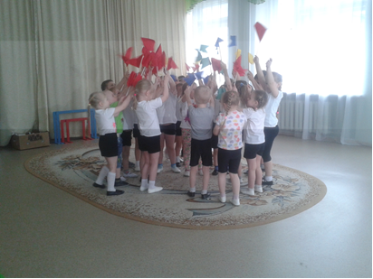
4-й ребенок
Пусть гремит салют Победы.
В небе пусть огни горят.
Поздравляем наших дедов!
Дню Победы - каждый рад!

5-й ребенок
В этот день весенний
Солнце ярче светит,
В этот день счастливый
Радуются дети.

6-й ребенок
Всем на месте не сидится,
Хочется плясать, кружиться,
Песни петь и веселиться.

Песня «На парад»(садятся на стульчики)
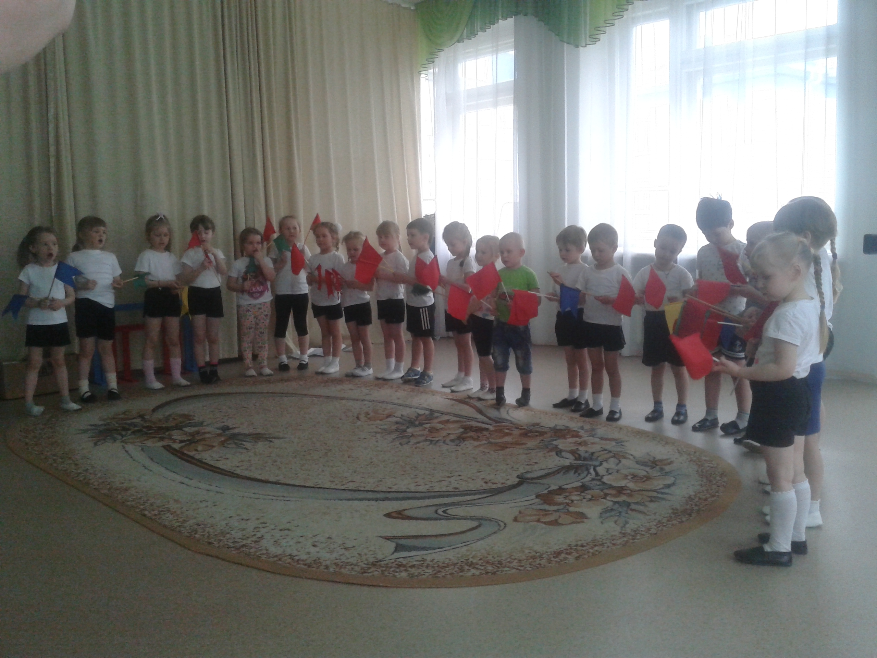
Ведущая: Ребята, когда вы подрастете, то пойдете служить в Российскую Армию. Каким же должен быть защитник нашей Родины? (Дети отвечают.)
Ребенок: Очень скоро подрастем,
В армию служить пойдём.
Нужно только не лениться,
В школе хорошо учиться,
Спортом надо заниматься,
Смелым, сильным стать стараться.
ребенок:
Надо очень много знать,
Чтоб Отчизну охранять.
В море, в небе и на суше
Грамотный защитник нужен.
Он примером должен быть
И очень Родину любить.
Ведущая: Ну, что ж, покажите нам, ребята, какие защитники у страны.
Солнце светит ярко- ярко,
Светит всем нам в вышине.
Спасибо русскому солдату!
Пусть хорошо живется детворе!
А дети наши подрастают
И в веселые игры играют!

Игра «Перенеси патроны» (4 обруча, 10 овальных деревянных кубиков.)
Игра «Кто самый меткий стрелок?» (сбить кеглю шаром);
Игра «Кто быстрее натянет связь»
(шнур, на концах две палочки. Кто быстрее скрутит шнур).
«Стройся»
(под музыку выполняют различные движения врассыпную. По сигналу - построиться в одну колонну.
«Перебинтуй раненого бойца
Эстафета «Бесшумные разведчики»
Игроки должны бесшумно проползти между скамейками, не задев палки. (2 скамейки параллельно друг другу на расстоянии палки. – 5-6 палок)
«Сбей самолет»
Цель: попасть “снарядами” – мешочки с песком - в самолёт, который висит на дереве.
Правила игры: каждое попадание ребенком в цель приносит отряду 1 балл. Каждый участник имеет право сделать один бросок.
Ведущий. Храбро сражались наши воины на фронтах Великой Отечественной. Посмотрите сценку «Мы военные» С. Михалкова. Она показывает, как воевали наши защитники.

Выходят дети, в их костюмах элементы военной формы.
Сценка «Мы военные» С. Михалкова. (старшая группа)
(дети распределяются по залу, надевают элементы костюмов, берут необходимые атрибуты)
Телефонист (с телефоном).
Алло, алло, Юпитер, я Алмаз.
Почти совсем не слышно вас.
Мы с боем заняли село,
А как у вас, алло, алло.
Танкист (смотрит в бинокль).
На горизонте самолет.
По курсу полный ход, вперед!
Командир танка Готовься к бою, экипаж!!!
Отставить, истребитель наш.
Автоматчик. Вот я забрался на чердак.
Быть может, здесь таится враг.
За домом очищаем дом,
Врага повсюду мы найдем.
Медсестра (перевязывает раненого, сидящего на стульчике, он стонет)
Что вы ревете как медведь?
Пустяк осталось потерпеть.
И рана ваша так легка,
Что заживет наверняка.
Летчик 1 (с картой): Пехота здесь, а танки тут.
Лететь осталось пять минут.
Летчик 2 Понятен боевой приказ.
Противник не уйдет от нас.
Рядовой Я пехотинец молодой.
С фашистом дрался под Москвой.
Не раз в разведку я ходил,
Меня полковник наградил.
Моряк. Над кораблем алеет наше знамя.
А за кормой — лазурная волна!
Мы подрастем и станем моряками,
Защитой станем мы тебе — страна.
Ведущий. За время войны поэты и композиторы сочинили много хороших задушевных песен, которые любили петь солдаты в минуты отдыха, вспоминая свой отчий дом, родных.Можно было посидеть у костра, спеть любимую песню. Гармонист брал гармонь, и при свете огня звучала задушевная песня о доме, о близких и родных.

На середину зала ставится бутафорский костер, дети располагаются у костра, ребенок руководитель берет в руки аккордеон и садится тут же рядом.

Мальчик: Не к лицу бойцу кручина,
Места горю не давай,
Если даже есть причина –
Никогда не унывай!

Парный танец «Тальянка»
Ведущий: День Победы отмечают во всех городах России, и в нашем городе тоже, вы знаете, как называется наш город?
Дети: Верхняя Салда.
Ведущий: У каждого города есть герб, давайте рассмотрим салдинский герб.
Детям показывают большое изображение герба.
Ведущий: давайте посмотрим, как наш город отпраздновал праздник Победы! (фото-видео репортаж с ВСалда) можно вставить фото наших детей, если родители принесут фото-видео!(попросить их дать яркое представление о празднике)
Ребёнок: Не допусти повтора Человек,
Мы небеса просить за это будем
В сердцах людей пусть на земле повсюду
Победный май останется навек!
дети строятся на танцевальную композицию «Мир детям»
Ведущий (вносит глобус в центр зала). Посмотрите, какой маленький земной шар (дети рассматривают глобус), и на нем всем есть место: и людям, и животным, и воде, и рыбам, и лесам, и полям. Нам надо беречь эту хрупкую планету, она наш дом. А для этого нужно всем людям на земле жить в мире.
1-й ребёнок: Давайте будем беречь планету,
Во всей вселенной похожей нету.
Во всей вселенной совсем одна,
Что будет делать без нас она?
2-й ребёнок: Давайте будем дружить друг с другом.
Как птица – с небом, как ветер – с лугом,
Как парус – с морем, трава – с дождями,
Как дружит солнце со всеми с нами!
3-й ребёнок: На нашей планете есть доброе солнце.
Есть солнце, которое звонко смеется,
Есть солнце, которое с песней проснётся
И песней веселой по свету несётся.
Танцевальная композиция «Мир детям»
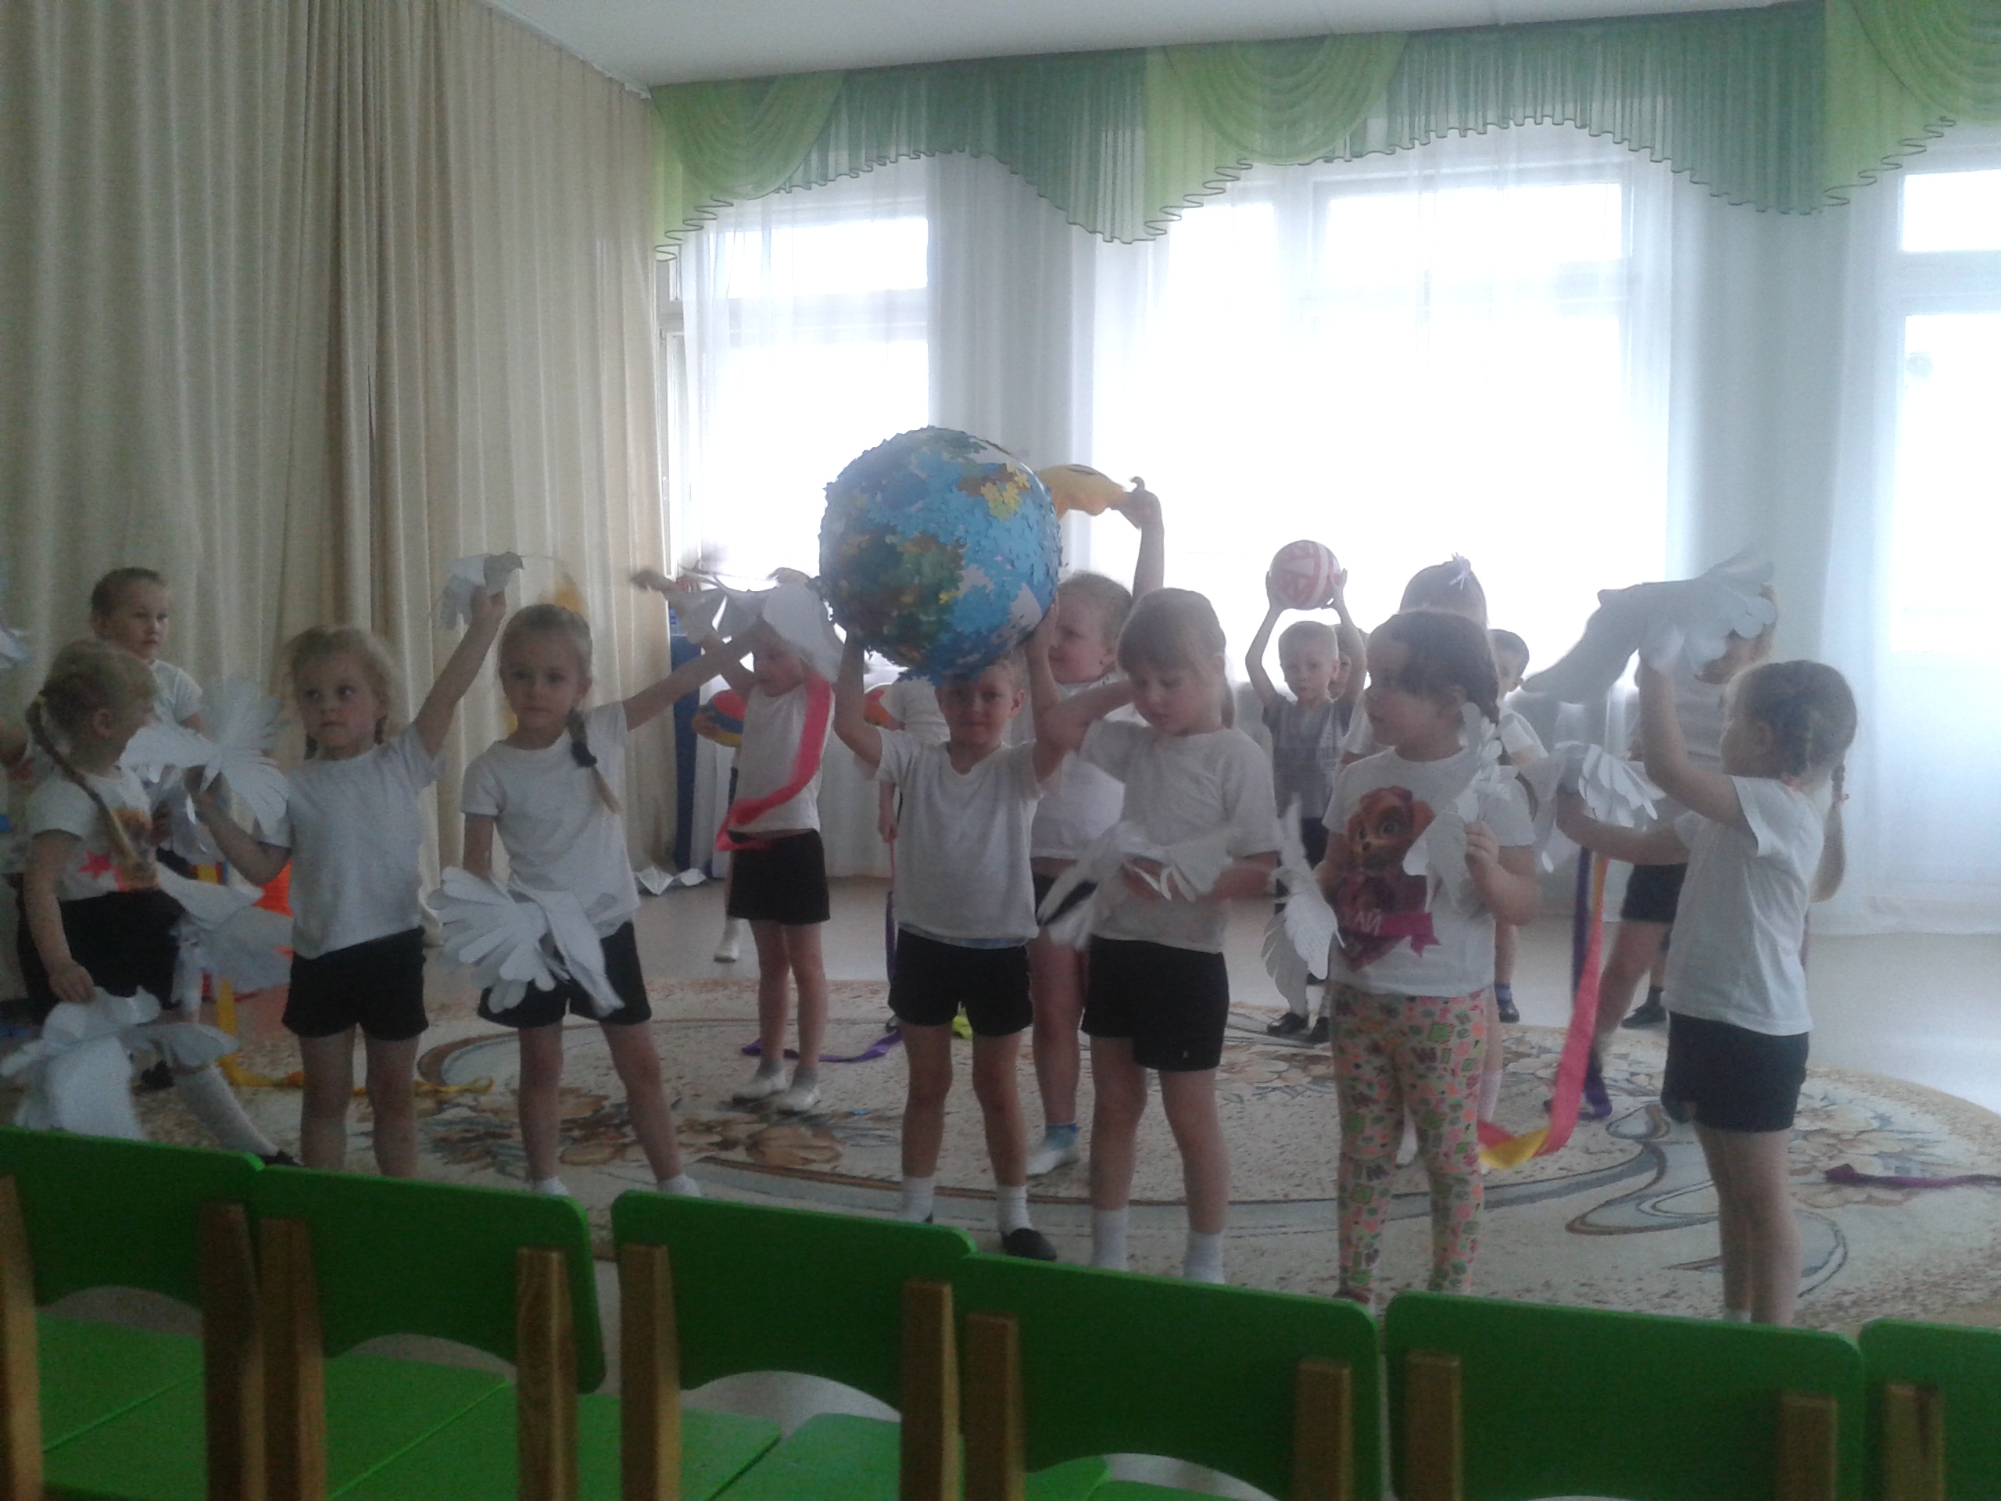
Ведущий: В день радостный, весенний и чудесный
О Родине, о мире были наши песни.
И пусть летят столетья, пусть летят года
9мая – наша Победа, будем помнить всегда

